Детям, с расстройствами аутистического спектра необходима поддержка для того, чтобы жить, учиться правильному взаимодействию с социумом.  Родители - первые помощники детей в реализации их возможностей жизни, совместно со специалистами, возможно, оказать своевременную помощь.  Аутизм у взрослых – основные симптомы:  • Отсутствие эмоций, чувств, намерений и осознания окружающего мира;  • Невозможность построения дружеских отношений;  • Трудность вступления в общение;  • Скудный словарный запас;  • Отсутствие интонаций и сходство речи с «роботом»;  • Постоянные переживания из-за событий в жизни и предстоящих перемен. | Куда можно обратиться за помощью?  г. Краснодар, ул. Московская, 65,  детский городок «Сказка»,  ГБОУ «Центр диагностики и консультирования»  Краснодарского края  Телефон: (861) 257-05-26  E-mail: diagn@bk.ru | Муниципальное бюджетное общеобразовательное учреждение  средняя общеобразовательная  школа № 3  ст. Павловской  Родителям о детях с расстройствами аутистического спектра  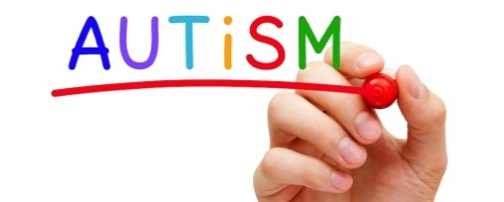  Краснодарский край  станица Павловская  2017 год
В настоящее время выделяют четыре группы детей с аутизмом:  - дети практически не имеют активной избирательности в контактах со средой и людьми и, соответственно, демонстрируют полевое поведение, почти не реагируют на обращение и сами не пользуются речью и невербальными средствами коммуникации;  - дети, имеют лишь примитивные стереотипные формы активного контакта, стремятся к скрупулезному сохранению постоянства и порядка в окружающем и сами используют лишь стереотипные формы поведения, в том числе речевого;  - дети, имеют достаточно сложные формы контакта с, но жесткие программы поведения (в том числе речевого), плохо адаптируемые к меняющимся обстоятельствам. Это создает экстремальные трудности во взаимодействии с людьми и обстоятельствами;  - дети, доступны произвольной организации, но имеют выраженные проблемы концентрации внимания и задержаны в психоречевом и социальном развитии. | Рекомендации родителям детей с расстройствами аутистического спектра:  - полностью реализовывать возможности детей и учиться справляться с непростыми социальными задачами (потребность налаживания социальных контактов);  - не предъявлять к ребенку завышенные требования;  - займитесь с ребенком совместной деятельностью;  - признавайте право за ребенком оставаться собой;  - будьте терпимее;  - Пытайтесь показать ребенку, своим примером как взаимодействовать; | Уважаемые родители!  Детский аутизм в настоящее время рассматривается как особый тип нарушения психического развития. У всех детей с аутизмом нарушено развитие средств коммуникации и социальных навыков. Общими для них являются аффективные проблемы и трудности становления активных взаимоотношений с динамично меняющейся средой, которые определяют их установки на сохранение постоянства в окружающем и стереотипность собственного поведения.  